1.

当自己不能删除文件说权限的问题的是，然后自己把AS关闭在重新打开文件应该就可以删除了。

自己在AS上面直接跑RN，然后报错：

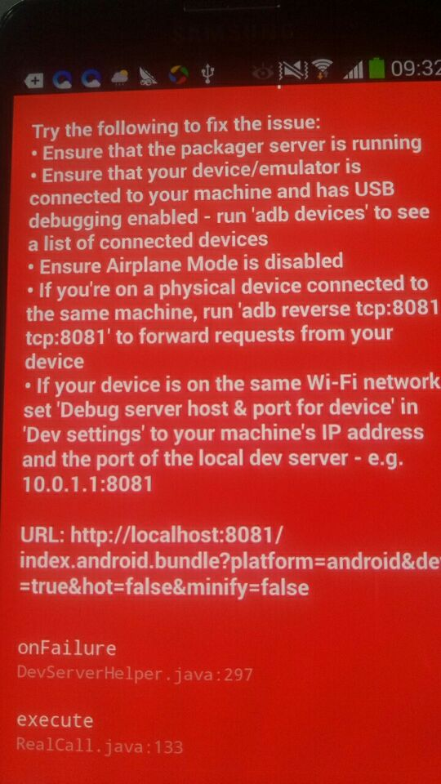

是因为自己没有开启node服务，第一次知道，这样就可以在AS里面调试RN了。